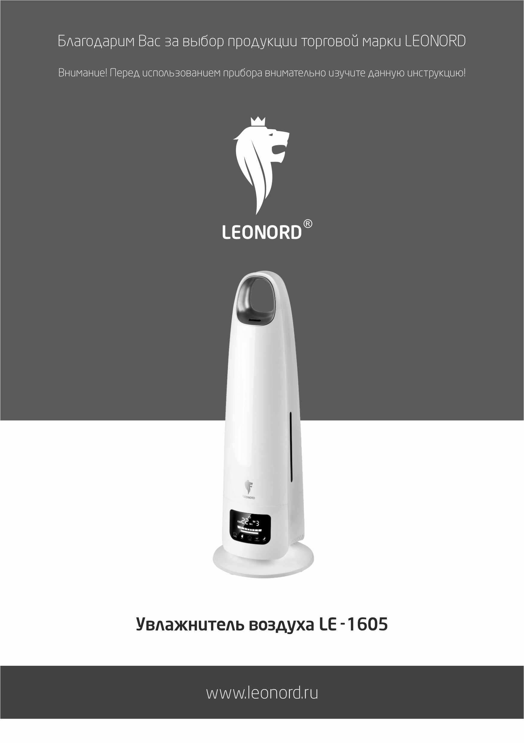
Благодарим Вас за выбор продукции торговой марки LEONORD. Наши изделия разработаны в соответствии с высокими требованиями качества, функциональности и дизайна. Мы уверены, что Вы будете довольны приобретением нового изделия нашей фирмы.

Меры безопасности
• Внимательно прочитайте инструкцию перед эксплуатацией прибора. Сохраните её в качестве справочного материала. Обратите внимание на меры безопасности, они помогут Вам избежать поломок и несчастных случаев.
• Перед включением убедитесь, что технические характеристики изделия, соответствуют параметрам электросети.
• Используйте прибор только в бытовых целях по его прямому назначению в соответствии с данной инструкцией.
• Прибор не предназначен для промышленного применения. Отключайте прибор от электросети, если вы им не пользуетесь.
• Не погружайте прибор и шнур питания в воду или другие жидкости. Если это случилось, немедленно отключите прибор от электросети, и прежде, чем пользоваться им дальше проверьте его работоспособность и безопасность у квалифицированных специалистов.
• Внимание! При обнаружении неисправностей обратитесь в сервисный центр. Не пользуйтесь прибором, если Вы его уронили, обнаружили неполадки или выявили повреждения сетевого шнура и вилки. В случае повреждения сетевого шнура он должен быть заменен в сервисном центре. Внимание! чинить прибор могут только квалифицированные специалисты.
• Следите, чтобы шнур питания не касался острых кромок и горячих поверхностей.
• При отключении прибора от электросети не тяните за шнур, беритесь за вилку.
• Прибор должен устойчиво стоять на сухой, ровной поверхности. Не ставьте прибор на горячие поверхности, а также вблизи источников тепла, занавесок и под навесными полками.
• Не оставляйте включенный прибор без присмотра.
• Прибор не предназначен для использования лицами (включая детей) с пониженными физическими, психическими или умственными способностями или при отсутствии у них опыта или знаний, если они не находятся под контролем или не проинструктированы об использовании прибора лицом, ответственным за их безопасность. Дети должны находиться под присмотром для недопущения игры с прибором.
• Не нарушайте комплектность прибора, нарушение комплектности может привести к поломке, не попадающей под гарантийные условия.
• Если штепсельная вилка прибора не соответствует Вашей розетке, обратитесь за помощью к специалисту. Применение различных переходников может привести к поломке прибора и прекращению гарантийных обязательств.
• При необходимости транспортировки прибора соблюдайте осторожность для сохранения целостности прибора и его функциональных свойств.
• Выполняйте все требования инструкции.
• Производитель и сервисный центр не берут на себя ответственность за поломку прибора в случае его неправильного использования.
Важная информация
1. Не используйте прибор в холодном помещении, где вода может замерзнуть.
2. Не устанавливайте прибор в тех местах, где пар, выпускаемый прибором, может достичь потолка, стен, мебели, телевизора, газовой плиты. В противном случае на предметах может образоваться белый налет (примеси и соли, содержащиеся в воде).
3. Если вы не используете прибор длительное время, отключайте его от сети и выливайте воду из резервуара.
4. Не роняйте резервуар для воды во время очистки или переноски.
5. Устанавливайте прибор на ровную поверхность. В случае если прибор находится на наклонной поверхности, вода из бака будет заливать канал для воды, а не поступать в него дозированно, что может препятствовать нормальному выпуску пара.
6. Переносите прибор, поддерживая его с двух сторон.

Описание прибора

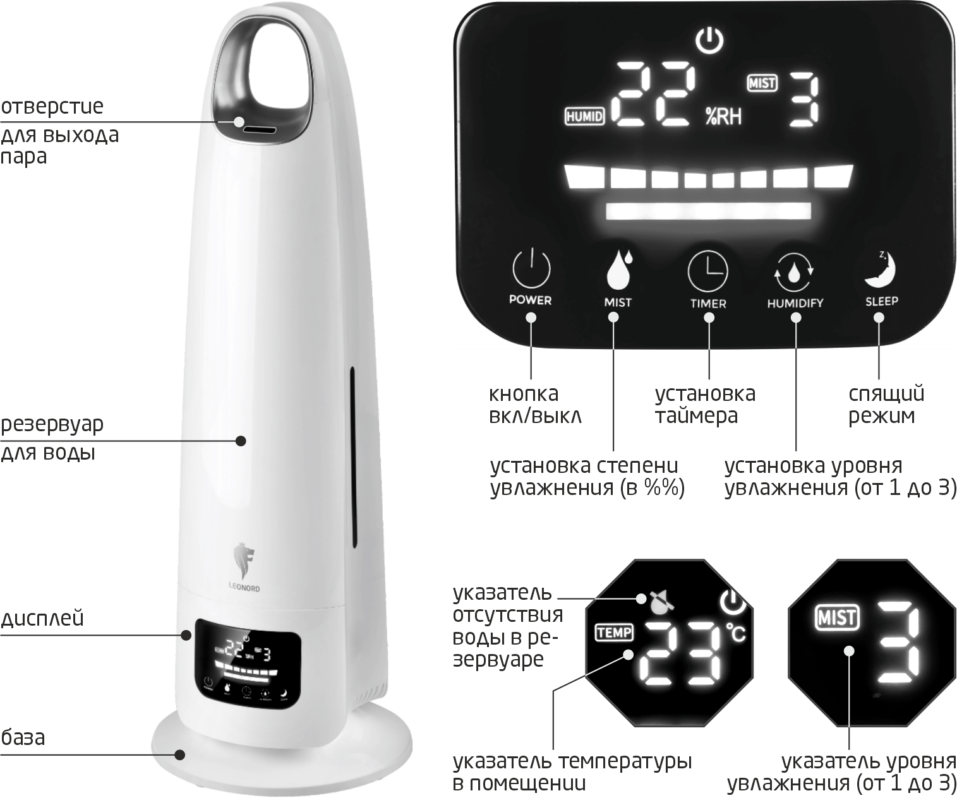

Перед первым использованием
- Распакуйте прибор.
- Убедитесь, что рабочее напряжение прибора соответствует напряжению сети.
- Установите увлажнитель на ровную сухую поверхность.

Работа
1. Снимите резервуар для воды с базы и снимите крышку с отверстия для залива воды.
2. Залейте воду в резервуар.
3. Плотно закройте крышку. Установите резервуар для воды на базу увлажнителя. Мягкой салфеткой протрите поверхность вашего увлажнителя.
4. Подключите увлажнитель к электросети.
5. Включите прибор, нажав на кнопку включения.
6. Ваша модель увлажнителя оснащена таймером. Вы можете установить таймер на 3, 6, 9 или 12 часов. Для этого используйте кнопку «кнопку установки таймера». На дисплее отобразится, выбранное вами время – , , , . По окончанию выбранного времени прибор отключится автоматически.
7. Вы можете выбрать установку степени увлажнения, которой вы хотите достигнуть в вашем помещении, от 60 до 90%. Для этого вам необходимо нажать на кнопку «Установка степени увлажнения». На дисплее отобразится значок «». Это означает, что заданный уровень влажности выбран. Время работы увлажнителя для достижения данного уровня зависит от начального уровня увлажненности и размеров помещения.
По достижению заданного уровня влажности, ваш прибор отключится автоматически. Как только влажность в помещении снова станет ниже заданной, прибор включится автоматически, при условии, что он подключен к сети электропитания.
8. Вы можете выбрать уровень увлажнения от 1 до 3, 1 – самый низкий, а 3 – самый высокий.
9. Вы можете отключить дисплей, нажав на кнопку «спящий режим». При этом увлажнитель продолжит свою работу в заданном режиме.
10. Когда в резервуаре не останется воды сработает система защиты от работы без воды, прибор отключится и загорится красный индикатор на дисплее .

Вы можете управлять своим увлажнителем при помощи пульта дистанционного управления. Дальность работы пульта управления – 5 метров.
Пульт управления работает от батарейки 1*CR2032 (входит в комплект).
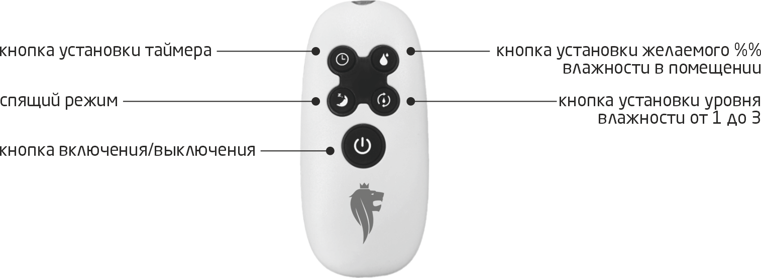

Важная информация
1. Не закрывайте выпускные отверстия увлажнителя и не вдыхайте выпускаемый пар.
2. Не наклоняйте и не переворачивайте корпус прибора.
3. Не переносите увлажнитель во время его работы.
4. Включайте и выключайте прибор из электрической сети только сухими руками.
5. Не используйте ароматические и другие масла. Используйте только фильтрованную или очищенную воду.
Чистка
• Перед чисткой всегда отключайте прибор от сети.
• Резервуар для воды рекомендуется мыть после каждого использования при замене воды.
• Не применяйте абразивные чистящие средства, металлические мочалки, щетки, а также органические растворители.
• Протирайте внешнюю поверхность увлажнителя влажной салфеткой, а затем вытирайте насухо.
Хранение и транспортировка
• Перед хранением убедитесь, что прибор отключен от сети.
• Выполните все пункты раздела «Чистка».
• Храните прибор в сухом проветриваемом помещении.
• Электробытовой прибор в упаковке производителя можно транспортировать всеми видами крытого транспорта, в соответствии с правилами перевозки грузов, действующих на данном виде транспорта. При транспортировке должны быть исключены любые возможные удары и перемещения упаковки с электроприбором внутри транспортного средства.
Технические характеристики
Напряжение 220-240 В, частота 50-60 Гц, мощность 24 Вт.
Объем резервуара 5 литров.
Уровень шума <35Дб.
Продолжительность работы 14 часов.
Гарантийный период 2 года. Срок службы изделия 5 лет.
Состав (материал): пластик, металл.
Дата производства указана на упаковке товара.
Назначение: поддержание комфортного уровня влажности воздуха в помещении. Некоммерческое использование.
Площадь эффективной эксплуатации до 30 м² (высота потолка 3 м).

По окончании срока службы электробытовой прибор и упаковочные материалы должны быть утилизированы с наименьшим вредом для окружающей среды, в соответствии с правилами по утилизации отходов в вашем регионе.

LEONORD постоянно расширяет сеть сервис-центров. Полный перечень сервис-центров LEONORD на территории РФ вы можете получить в центральном сервисном центре в г. Санкт-Петербург по тел. (812) 633-00-00. Реализация прибора осуществляется через торговые точки и магазины согласно законодательству РФ.
В целях улучшения качества продукции, дизайн и спецификация могут быть изменены без предварительного уведомления.

Поставщик-импортер и организация, уполномоченная принимать претензии:
ООО «ТОП-Импорт».
Адрес: 197348, Россия, Санкт-Петербург, Коломяжский пр., д.10, лит. Э.

Производитель: Foshan Orangeknow Technology Co., Ltd / Фошан Оренджноу Текнолоджи Ко.,Лтд
Адрес: No.23 Huatian Road, Ronggui Street, Shunde District, Foshan, China / №23 Хуатянь Роад, Жунгуй Стрит, Шунде Дистрикт, Фошан, Китай.
Произведено в Китае.
